



DB SYSTEM LTDA: proveedor de aplicaciones, soluciones y servicios de tecnología innovadores y efectivos que permiten alcanzar mayor productividad para su negocio.

INSTRUCTIVO PARA EL CONTROL DE CAMBIOS
EN LOS PROYECTOS

Cra.14 No. 98-73 Oficina 204 Bogotá, D.C. | PBX : (1) 636 4690 / 4698 / 4710

WWW.DB-SYSTEM.COM

MACROPROCESO | GERENCIA DE SERVICIOS
PROCESO | OFICINA DE GESTIÓN DE PROYECTOS
SUBPROCESO | MONITOREO Y CONTROL DE PROYECTOS
DOCUMENTO | INSTRUCTIVO PARA EL CONTROL DE ALCANCE

HISTORIA DE VERSIONES

Versión | Fecha | Elaboró | Comentarios
1.0 | Nov-2013 | PMO

APROBACIONES:

Nombre | Cargo | Fecha

Tabla de Contenido

1 OBJETIVO 4
2 ALCANCE 4
3 DOCUMENTOS RELACIONADOS 4
4 DIAGRAMA DE FLUJO 5
5 ACTIVIDADES 6
6 FORMATOS Y REGISTROS 8

OBJETIVO

La gestión de cambios en el proyecto, pretende identificar y controlar las modificaciones originadas por cualquier solicitud posterior al cierre y aprobación de la línea base del alcance, o en cualquier momento de ejecución del proyecto, cuando dichas solicitudes de modificación deriven en un aumento en el tiempo de ejecución y/o costo del proyecto. Por lo que se hace necesario plantear un mecanismo de regulación que contribuya en este proceso.

ALCANCE

Este instructivo aplica cuando se requiera una modificación en los términos estipulados en en el documento “Plan de Gestión de Requisitos y Gestión de Cambios”, siempre que se incurra en detrimento de la calidad del proyecto o sobrecostos.

DOCUMENTOS RELACIONADOS

- Procedimiento PMO-PR-GA Gestión de Alcance
- Plan de Gestión de Requisitos y Cambios del Proyecto

DIAGRAMA DE FLUJO

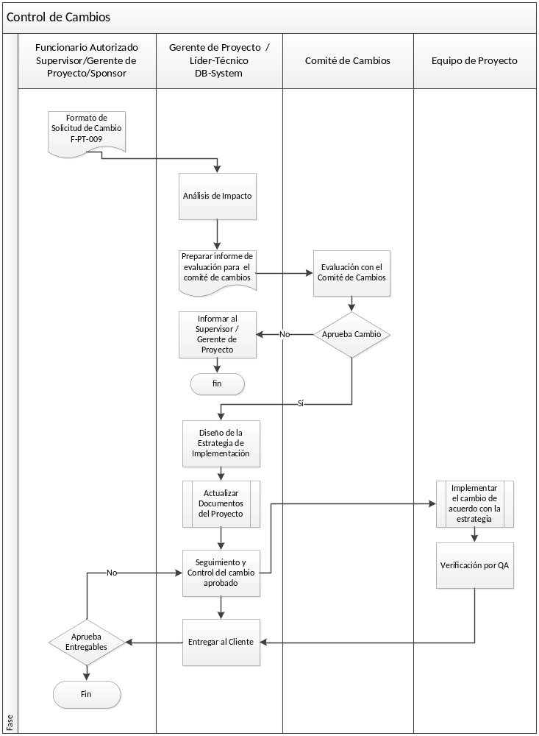

ACTIVIDADES

ID | ACTIVIDAD | DESCRIPCIÓN | RESPONSABLE | REGISTRO
1 | Elaboración de la Solicitud de Cambio | Un cambio puede ser identificado por cualquier miembro del equipo de proyecto o Stakeholder, en cualquier fase de ejecución del Proyecto.  Una vez la Entidad Contratante quiera dar a conocer la intención de un cambio, este deberá ser formalizado a través del Gerente de Proyecto, o funcionario autorizado por la entidad contratante, quien deberá realizar una evaluación interna, para identificar si es un requerimiento no contemplado en la línea base del alcance, así como, la relevancia y prioridad frente al proyecto. El funcionario autorizado por la Entidad Contratante, deberá presentar el formato de Solicitud de Cambio, al Gerente de Proyecto de DB-System, para su evaluación de impacto y estimación de esfuerzo y costo. | Funcionario autorizado por la Entidad Contratante. | F - PT 009 SOLICITUD DE CAMBIOS
2 | Análisis de Impacto | Revisión detallada del impacto del cambio, en términos de alcance, tiempo, costo y calidad del proyecto, incluyendo la relación de entregables afectados. | Gerente de Proyecto DB-System  Líderes Técnicos | F - PT 016 - DOCUMENTOS DE ENTREGA
3 | Presentación y evaluación del comité de cambios | Con estas evaluaciones, se presentará la solicitud al Comité de Aprobación de Cambios del Proyecto: Entidad Contratante y DB-System, para su aprobación o negación, y trámite respectivo tanto jurídico como financiero. | Gerente de Proyecto DB-System  Gerente de Proyecto Entidad Contratante | F- PT 01 Acta de seguimiento con clientes.
4 | Diseño de la estrategia de Implementación | Definir la estrategia de implementación de común acuerdo entre las partes y definir el plan de implementación, con la respectiva actualización del cronograma y generación de la nueva línea base del alcance y línea base de tiempo.  - Actividades a desarrollar  - Fecha inicio y fin de cada actividad  - Responsable del desarrollo o implementación  - Definición de entregables | Líderes Técnicos | Documentos del Proyecto actualizados  Línea base de alcance actualizada  Línea base del cronograma de actividades
5 | Seguimiento y control a los cambios aprobados | Inspecciones y seguimiento a la ejecución de las actividades definidas en la estrategia de implementación de los cambios aprobados. | Gerente de Proyecto DB-System  Gerente de Proyecto Entidad Contratante | F- PT 01 Acta de seguimiento con clientes.  Informes de Avance

FORMATOS Y REGISTROS

CLASE | TITULO DEL DOCUMENTO | CÓDIGO
Plantilla | PMO-GI_PL Plan de Gestión de Requisitos y Gestión de Cambios
Plantilla | PMO_GI_PL Plan de Gestión de Proyecto v20130615
Formato | PMO_GI_F Solicitud de Cambios v2013-05-31

